Plano Analítico para Classificação estatística de deputados federais como bancada evangélica

DOCUMENTO: SAP-2021-012-JG-v01

**De:** Felipe Figueiredo **Para:** Josir Gomes

**Data:** 2021-10-12

**Sumário**

1 Lista de abreviaturas 2

2 Introdução 2

2.1 Contexto 2

2.2 Objetivos 2

2.3 Hipóteses 2

3 Dados 3

3.1 Dados brutos 3

3.2 Tabela de dados analíticos 3

4 Variáveis do estudo 3

4.1 Desfechos primário e secundários 3

4.2 Covariáveis 4

5 Métodos estatísticos 4

5.1 Análises estatísticas 4

5.1.1 Análise descritiva 4

5.1.2 Análise inferencial 4

5.1.3 Modelagem estatística 4

5.2 Significância e Intervalos de Confiança 4

5.3 Tamanho da amostra e Poder 5

5.4 Softwares utilizados 5

6 Exceções e Observações 5

7 Referências 5

8 Apêndice 5

8.1 Disponibilidade 5

8.2 Análise exploratória de dados 6

**Histórico do documento**

|  |  |
| --- | --- |
| Versão | Alterações |
| 01 | Versão inicial |

# Lista de abreviaturas

* AIC: Criterio de informaçao de Akaike (do inglês, *Akaike’s Information Criterion*)
* d: tamanho de efeito D de Cohen
* DP: Desvio padrão
* IIQ: Intervalo Interquartílico

# Introdução

## Contexto

Aplicar método de seleção estatística ou redução dimensional de variáveis para selecionar as variáveis que têm maior contribuição na explicação da variância observada nos dados, e ajustar modelo de regressão logística para quantificar os efeitos das variáveis incluídas no modelo final.

## Objetivos

Quantificação do efeito do número de votos, doações recebidas e outras características de deputados federais na classificação como pertencendo à bancada evangélica.

## Hipóteses

Deputados federais da bancada evangélica que foram eleitos em 2018 podem ser identificados com base nas doações recebidas durante o mandato, número de votos recebidos e outras características.

# Dados

## Dados brutos

Base de dados recebida contendo características dos deputados federais eleitos em 2018.

## Tabela de dados analíticos

Todas as variáveis da tabela de dados analíticos foram identificadas de acordo com as descrições das variáveis, e os valores foram identificados de acordo com o dicionário de dados providenciado. Estas identificações possibilitarão a criação de tabelas de resultados com qualidade de produção final.

Depois dos procedimentos de limpeza e seleção 12 variáveis foram incluídas na análise com 514 observações. A Tabela 1 mostra a estrutura dos dados analíticos.

**Tabela 1** Estrutura da tabela de dados analíticos após seleção e limpeza das variáveis.

|  |  |  |  |  |  |  |  |  |  |  |  |
| --- | --- | --- | --- | --- | --- | --- | --- | --- | --- | --- | --- |
| **id** | **partido** | **uf** | **capilaridade** | **primeira** | **sexo** | **evangelico** | **num_votos** | **posicao** | **decil_filiados** | **decil_deputados** | **total_receita** |
| 1 |  |  |  |  |  |  |  |  |  |  |  |
| 2 |  |  |  |  |  |  |  |  |  |  |  |
| 3 |  |  |  |  |  |  |  |  |  |  |  |
| … |  |  |  |  |  |  |  |  |  |  |  |
| 514 |  |  |  |  |  |  |  |  |  |  |  |

A tabela de dados analíticos serão disponibilizados na versão privada do relatório, e serão omitidas da versão pública do relatório.

# Variáveis do estudo

## Desfechos primário e secundários

O desfecho primário está definido como a classificação entre deputados da bancada evangélica e outros deputados explicada pela receita total recebida.

## Covariáveis

As seguintes características dos deputados federais serão consideradas para inclusão na análise: Número de votos recebidos, posicionamento político, capilaridade, a unidade da federação, o partido (sigla), o sexo e se é o primeiro mandato. As seguintes características dos partidos serão consideradas para inclusão na análise: decil do número de deputados eleitos e decil do número de filiados.

As receitas discriminadas em suas diversas origens não serão consideradas na análise, devido à baixa representatividade de valores em suas distribuições (figura A1).

# Métodos estatísticos

## Análises estatísticas

### Análise descritiva

As características dos deputados serão descritas, por estado, como média (DP) ou frequência e proporção (%), conforme apropriado. As distribuições serão sumarizadas em tabelas e visualizadas em gráficos exploratórios

### Análise inferencial

As inferências serão baseados no modelo de regressão binomial (cf. seção 5.1.3).

### Modelagem estatística

A classificação dos deputados como pertencendo ou não à bancada evangélica foi estabelecida por métodos extrâneos aos dados. Como o desfecho primário é uma variável binária será criado um modelo de regressão logística para quantificar a contribuição das variáveis disponíveis para explicar a associação com a classificação. Não serão incluídos efeitos de interação entre as variáveis.

A técnica de seleção estatística de variáveis “para a frente” (*stepwise forward-selection*) para reduzir o número de variáveis que contribuam para a análise. Será usado o critério de p<0,20 para inclusão no modelo multivariado. Os modelos intermediários criados serão comparados com o AIC.

## Significância e Intervalos de Confiança

Todas as análises serão realizadas ao nível de significância de 5%. Todos os testes de hipóteses e intervalos de confiança calculados serão bicaudais.

## Tamanho da amostra e Poder

N/A

## Softwares utilizados

Esta análise será realizada utilizando-se o software R versão 4.1.1.

# Exceções e Observações

# Referências

* **SAR-2021-012-JG-v01** – Quantificação do efeito do número de votos, verba de doação e outras características na explicação da classificação de bancada evangélica vs outros.

# Apêndice

## Disponibilidade

Tanto este plano analítico como o relatório correspondente (**SAR-2021-012-JG-v01**) podem ser obtidos no seguinte endereço:

https://github.com/philsf-biostat/SAR-2021-012-JG/

## Análise exploratória de dados

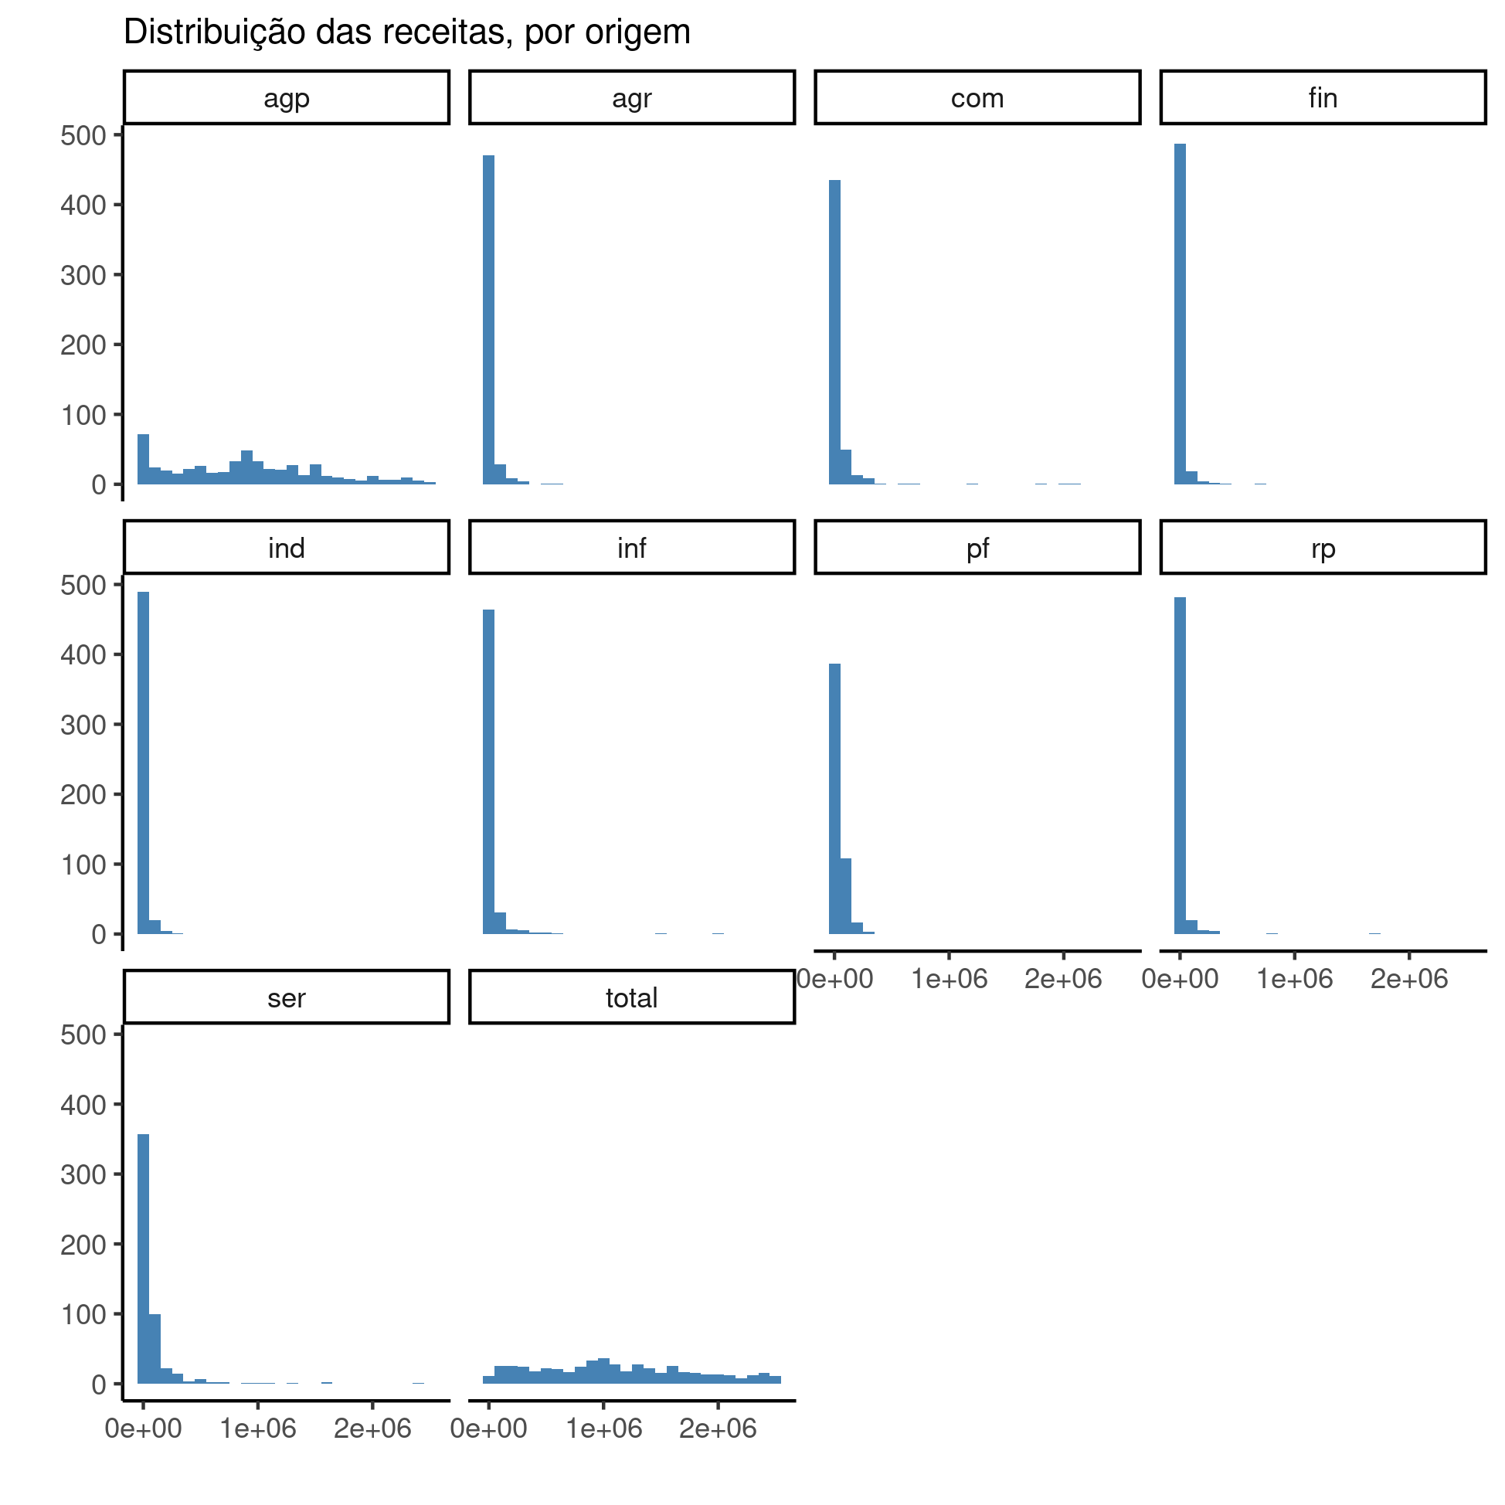

**Figura A1** Distribuição das receitas de deputados federais, por origem.